真情百里传 交行在身边
---城北支行开展金融知识宣传活动
趁着青草连茵、百花竞放的好时候，城北支行于四月下旬，带领全辖网点走进学校、跨入企业，开展了“金融知识进万家”活动。
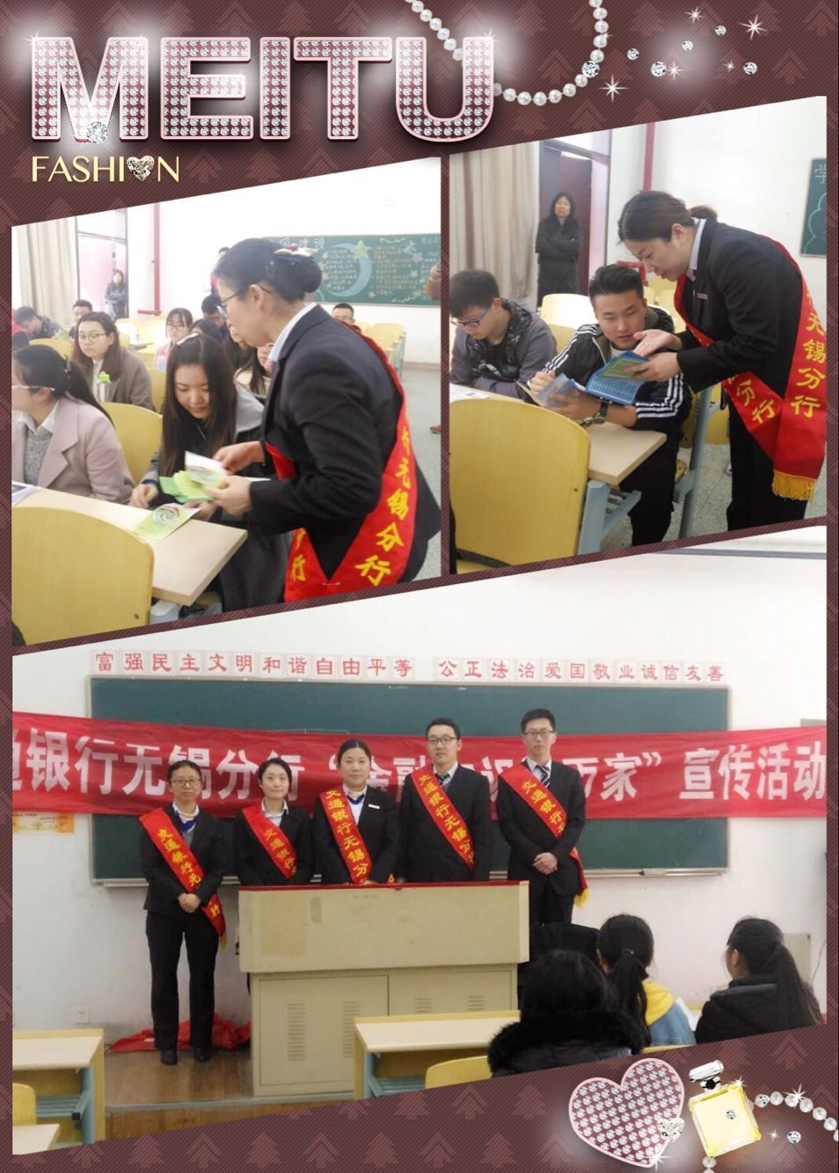
活动分三个地点，首先，城北支行本部深入无锡城市职业技术学院，组织金融课堂。着重加强对青年人的金融知识普及，并由理财经理现场讲解借记卡、网上银行、手机银行等如何操作使用和应注意的安全事项，普及了非法集资和电信诈骗的危害性和防范措施，进一步提高了学生的安全防范意识和防范能力。现场，工作人员和莘莘学子互动频繁，交流不断，同学们对交行此次金融普教活动大感满意，纷纷表示学到了很多课堂上没学到的金融知识，对在校大学生增强投资意识，提升金融知识水平有实际益处。
活动第二个地点在无锡天脉聚源传媒科技有限公司，由城北支行下辖盛岸支行带队进入。支行行员们为公司职工详细讲解了网络金融诈骗、短信诈骗、非法集资等金融防范知识。员工们热切提问，反响强烈，将平时生活中遇到的投资困惑都搬出来和交行行员做交流，盛岸支行的大堂、理财及不当班柜员都一一就提问做出了耐心解释，深得职工好评。
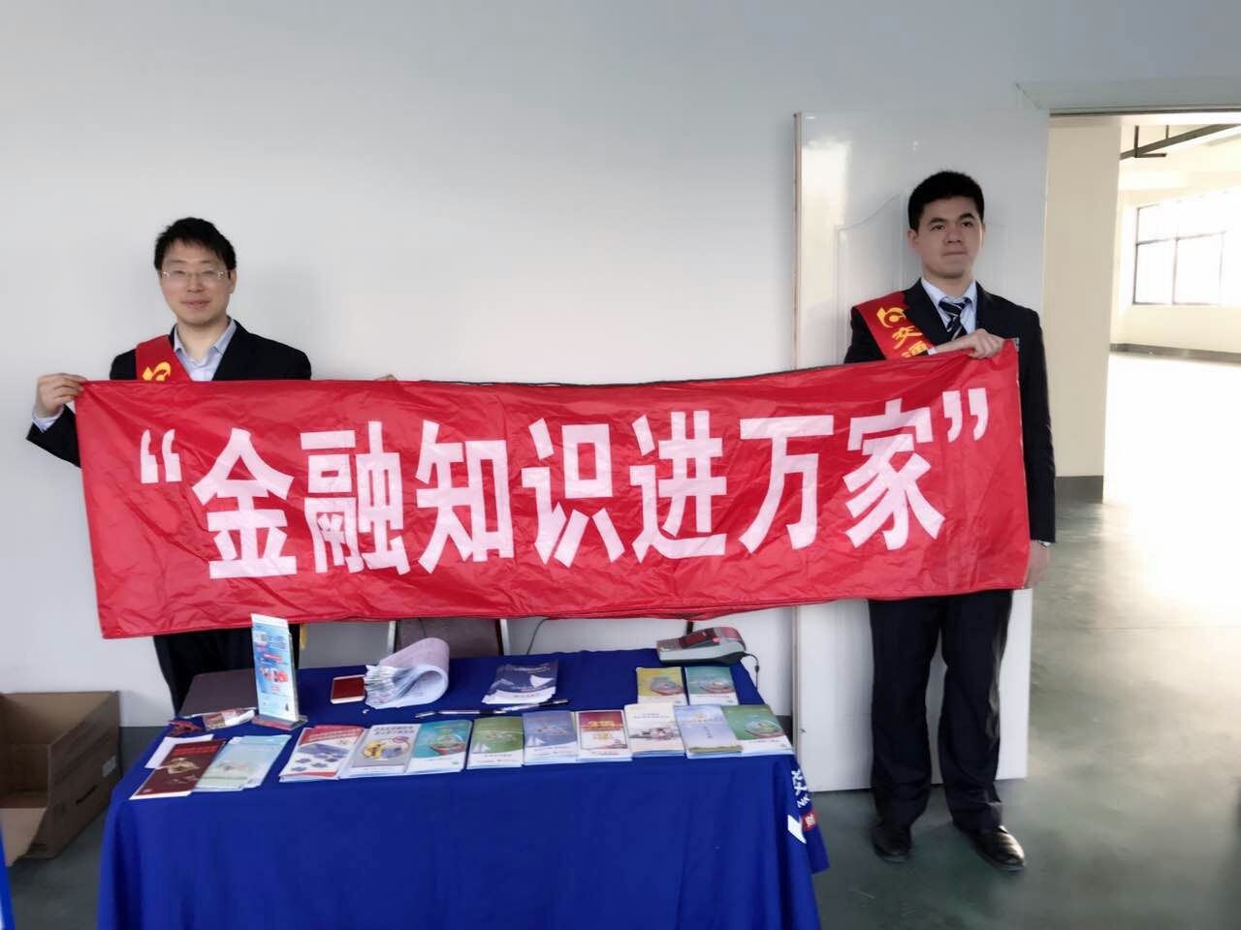
本次“金融知识进万家”活动第三场次在无锡市永创电控器材有限公司进行，由城北支行下辖马山支行带队进驻。
支行不当班行员包括支行负责人全体出动，通过介绍银行业金融知识，引导科学合理使用银行产品和服务，提升消费者保障自身财产安全的意识和能力。公司员工们对于马山支行行员的到来表示热烈欢迎，争先恐后地了解人民币反假知识、各类银行电子设备及自助通及个人征信知识。一位年轻员工表示，要掌握更多金融知识，促进自己理性消费安全投资。
城北支行此次联合下辖支行举办的三场“金融知识进万家”主题活动，做到了重点突出，全面兼顾。通过现场宣讲、现场提问及互动、增进了学生及社会人士对现代金融知识及相关法律知识的了解、掌握及运用，增强了社会诚信和金融消费意识。城北支行以实际行动积极履行社会责任，将金融知识、金融服务送到百姓身边，为维护当地金融秩序的健康有序发展贡献了一份力量。

交通银行无锡分行供稿

